Associazione Culturale


Civica Scuola di Arte e Musica
OSIO SOPRA

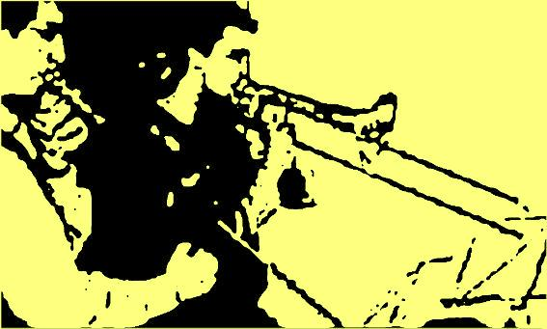

Brass Band

Prof. Angelo Magli

Luca Corna

Pietro Durelli

Dario Giuliani

Pietro Modesti

Daniele Roncelli

Nicola Roncelli

